**Requerimiento**

**Número: 151607**

Santiago, Febrero 2018

|  |  |  |  |
| --- | --- | --- | --- |
| **Aprobación del Documento** | | | |
| **Sec.** | **Secuencia de Pasos** | **Fecha** | **Responsable** |
| 1 | **Validación Desarrollador** | *23-02-2018* | *Víctor Coronado* |
| 2 | **Validación de Pares** |  |  |
| 3 | **Validación con Analista Desarrollo** |  |  |
| 4 | **Validación QA** |  |  |
| 5 | **Validación Analista Mantenimiento** |  |  |

|  |  |  |  |  |  |
| --- | --- | --- | --- | --- | --- |
| **Evolución del documento** | | | | | |
| **Versión** | **Nro. de revisión** | **Preparado por** | **Revisado por** | **Estado** | **Observaciones** |
| 1.0 | 1 | Víctor Coronado |  |  | Versión Original 10-11-2017 |
| 1.1 | 2 |  |  |  |  |
| 1.0 | 3 |  |  |  |  |
| 1.2 | 4 |  |  |  |  |
| 1.2 | 5 |  |  |  |  |
| 1.3 | 6 |  |  |  |  |

1. **Aprobado – Pendiente**

Tabla de contenido

Santiago, Febrero 2018 1

Origen: 3

Nodo involucrado: 3

Requerimiento: 3

Receptor: 3

Documento Adjunto: 3

Análisis de Impacto: 3

Solución: 3

Script de Comprobación y corrección de Data: 4

Pruebas Unitarias: 4

Validación de Pares: 6

Control de Cambios: 6

## Origen:

Sistema de solicitudes – Proyecto – Juan Aguilar

## Nodo involucrado:

Todos.

## Requerimiento:

Solicito corregir que la ventana de logueo sea visible por usuario al momento de autentificarse en AGENDA MAS, ya que en todos los navegadores, incluso con Mozilla se ve trunca, se adjunta imagen.

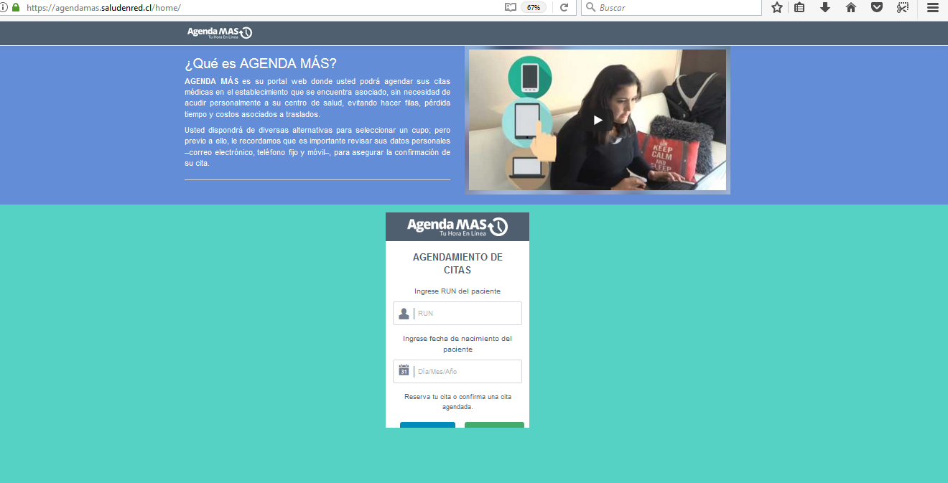

## Receptor:

Victor Coronado

## Documento Adjunto:

* No hay

## Análisis de Impacto:

## Solución:

FRONT:

* Se agregan validaciones de RUN y fecha de nacimiento del usuario, puesto que no existían con anterioridad al momento de ingresar los datos ya mencionados.
* Cambio de íconos: en el modo administrador/telefonista se reemplazan por íconos las imágenes existentes para los estados de la cita, ejemplo: reagendada, agendada y confirmada. Debido a que las imágenes eran poco legibles. Se agrega la librería FontAwesome para incluir dichos íconos.
* Se realizaron cambios en la pantalla de inicio de la aplicación debido a que el los botones del login incrustado en el inicio carecían de completa visibilidad.
* Se agregan mensajes de respuesta en los caso de error de comunicación y datos inválidos en el login de inicio.

Cambios realizados en el Front portada:

Se modificaron los siguientes archivos:

* Index.html

Cambios realizados en el Front app:

.gitignore

app/assets/css/agendamas.css

app/assets/css/style.css app/assets/img/Mamo_Mi_Salud_.png

app/assets/img/grabbing.png

app/assets/img/loading.gif

app/assets/img/logo_agenda01.jpg

app/assets/img/logo_agenda02.jpg

app/assets/img/logo_agenda03.png

app/assets/img/logo_agenda_mas_jpg-01.jpg

app/assets/img/logo_agenda_mas_jpg_fondoGris.jpg

app/assets/img/logo_small.jpg

app/assets/img/logo_small.png

app/assets/img/ph_video.png

.../autentificacion.authPaciente.controller.js

app/autentificacion/autentificacion.module.js

app/autentificacion/index.html

app/autentificacion/login-front.html

app/contacto/index.html

app/contacto/partials/operador/lista/main.html

## Script de Comprobación y corrección de Data:

## Pruebas Unitarias:

|  |  |  |
| --- | --- | --- |
| **Validador** | **Ambiente** | **Fecha** |
|  | | |
|  |  |  |

|  |  |  |
| --- | --- | --- |
| **Caso de Prueba** |  |  |
| **Módulo** |  |
| **Funcionalidad** |  |
| **Datos de Prueba** |  |
| **Prueba a realizar** |  |
| **Estado** |  |

## Validación de Pares:

|  |  |  |
| --- | --- | --- |
| **Validador** | **Ambiente** | **Fecha** |
|  | | |
| [[NOMBRE DESARROLLADOR]] | [[VERSION RAYEN – AMBIENTE BD]] | [[dd-MM-yyyy HH:mm]] |

|  |  |  |  |
| --- | --- | --- | --- |
| **Caso de Prueba** |  | [[ID PRUEBA EJEMPLO TC_001]] | [[ID PRUEBA EJEMPLO TC_002]] |
| **Módulo** | [[MODULO RAYEN]] | [[MODULO RAYEN]] |
| **Funcionalidad** | [[SEGÚN REQUERIMIENTO]] | [[SEGÚN REQUERIMIENTO]] |
| **Datos de Prueba** | [[DATOS USUARIO – NODO - FUNCIONARIO]] | [[DATOS USUARIO – NODO - FUNCIONARIO]] |
| **Prueba a realizar** | [[descripción de prueba a realizar – pasos secuenciales]] | [[descripción de prueba a realizar – pasos secuenciales]] |
| **Estado** | [[aprobado – rechazado - pendiente]] | [[aprobado – rechazado - pendiente]] |

**Estado:** Aprobado – Rechazado - pendiente

## Control de Cambios:

|  |  |  |  |
| --- | --- | --- | --- |
| **Validador** | **URL Ambiente** | **Status** | **Fecha** |
|  | | | |
|  |  |  |  |

|  |  |  |  |
| --- | --- | --- | --- |
| **Observación** | **Detalle** | **Status** | **Fecha** |
|  | | | |
|  |  |  |  |

**El Plan de Pruebas está realizado y se ubica en SourceSafe de QA:**

**\\172.16.1.5\QA**

**Firma Encargado de QA:**

**Firma Testing:**

Área de Servicios Área de TI

John Miranda Víctor Coronado